Declaración de Inexistencia de Asesores

En la ciudad de San Salvador, a los cinco días del mes de diciembre del año dos mil dieciséis, se informa a la ciudadanía en general que esta Cartera de Estado no cuenta con Asesores en el Despacho Ministerial ni en ninguna de sus Direcciones.

No habiendo otro asunto que declarar, se cierra la presente declaración, para lo cual firmó en fe de constancia de la inexistencia de la información antes mencionada.

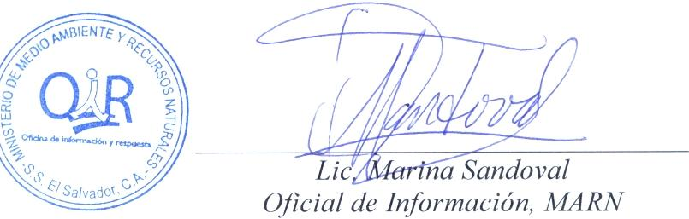

Marina Sandoval
Directora Ejecutiva, MARN

